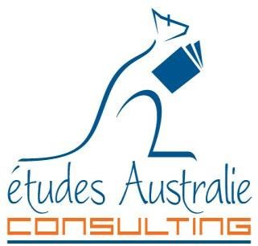

POUR LES MINEURS
- Cours d’anglais toute l’année


- Séjour en juillet août : cours d’anglais+activités


- Immersion en collège/lycée

Etudes Australie Consulting / A+CAPEC
Tel : 06 67 59 81 86 - info@etudes-australie.com www.etudes-australie.com
Numéro d’immatriculation : 452 222 623 R.C.S. Paris

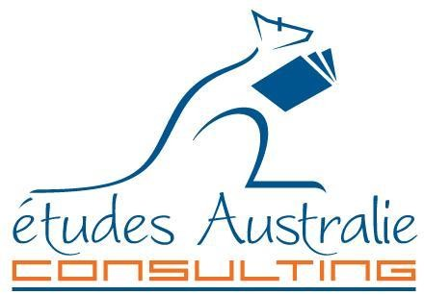
Cours d’Anglais préparatoires au
collège et lycée

Nos écoles à Melbourne, Brisbane et Gold Coast proposent un programme appelé « High School Preparation », qui sont des cours d’anglais spécifiques pour les jeunes de 11 à 17 ans.
Ce programme propose des cours d’anglais général (grammaire, vocabulaire, prononciation …) mais aussi des cours d’anglais appliqués aux mathématiques, des cours de méthodologie pour rédiger une dissertation, ou encore des cours pour s’exprimer correctement lors d’une présentation à l’oral.

Les cours durent 25h par semaine du Lundi au Vendredi et la formation commence tous les lundis. En moyenne 13 étudiants par classe, maximum 16 étudiants de différentes nationalités. Le logement est en famille d’accueil.

BRISBANE : Estimation pour 4 semaines de cours d'anglais préparatoire collège lycée et 4 semaines de famille
d’accueil
Frais d'inscription à l'école de langue : AUD 270 4 semaines de cours d'anglais : 4 x AUD 570 Matériel (livres) : 4 x AUD 18
Uniforme (2 t-shirts et 1 sweat à capuche) : AUD 165 Frais d'inscription à la famille : AUD 290
4 semaines de logement en famille d’accueil (chambre une personne, pension complète) : 4 x AUD 455 Accueil aéroport : AUD 175
Estimation : AUD 5072 (2867 euros)
MELBOURNE : Estimation pour 4 semaines de cours d'anglais préparatoire collège lycée et 4 semaines de famille
d’accueil : AUD 5182 (2929 euros)

GOLD COAST : Estimation pour 4 semaines de cours d'anglais préparatoire collège lycée et 4 semaines de famille
d’accueil : AUD 5112 (2889 euros)

Il faut ajouter :
- Le visa : le visa touriste est gratuit ou le visa étudiant coûte AUD 2000
- Le billet d'avion : environ 1500 euros aller-retour
- L'assurance santé approximativement 35 euros par mois

Nos services sont OFFERTS et incluent :
- Conseils divers
- Inscription à l'école
- Réservation du billet d'avion

- Réservation du logement
- Demande de visa




Séjour Juillet/Août pour les juniors : Anglais + Activités

En Australie : Sydney, Melbourne, Brisbane, Gold Coast En Nouvelle-Zélande : Auckland

Vous avez entre 14 et 17 ans (à partir de 11 ans sur Gold Coast et 7 ans sur Melbourne et Brisbane) et souhaitez faire un séjour linguistique vraiment extraordinaire cet été ?


Notre programme junior est fait pour VOUS !
  - Ecole à Sydney (ou Melbourne, Brisbane, Gold Coast, Auckland)
  - Séjour de 1 à 8 semaines (à Sydney)
  - Cours d’anglais le matin
  - Activités culturelles et sportives les après-midis et samedis (pas d’activité le Samedi à Auckland).

Le programme commence tous les lundis du 23 juin au 22 août 2025 (dates sur Sydney) et comprend :
- 3 heures de cours d’anglais par jour, du lundi au vendredi, les matins
- Des activités culturelles et sportives tous les jours du lundi au vendredi (par exemple : pique-nique,
sports australiens, cinéma, plage, cuisine, volley …)
- Excursions les samedis : parcs d’attractions, parcs naturels/zoo (pas d’activité le Samedi à Auckland).
- Logement en famille d’accueil avec demi-pension
- Accueil aéroport (arrivée) vers la famille d’accueil

Tarifs sur Sydney

- 1 semaine : AUD 2705 soit 1529 € environ
- 2 semaines : AUD 3930 soit 2221 € environ
- 3 semaines : AUD 5155 soit 2913 € environ
- 4 semaines : AUD 6280 soit 3550 € environ
- 5 semaines : AUD 7385 soit 4174 € environ
- 6 semaines : AUD 8485 soit 4796 € environ
- 7 semaines : AUD 9535 soit 5389 € environ
- 8 semaines : AUD 10585 soit 5983 € environ


Il faut ajouter : Le visa : le visa touriste est gratuit, le billet d'avion : environ 1500 euros aller-retour, l'assurance santé approximativement 35 euros par mois

COLLEGES & LYCEES EN AUSTRALIE
OU NOUVELLE-ZELANDE
Vous êtes au collège ou lycée et vous souhaitez passer 1 an ou quelques semaines en immersion dans un collège ou lycée australien ou néo-zélandais ? Partez vivre une expérience unique !
Les programmes internationaux sont ouverts aux élèves de 4ème jusqu’à la Terminale en courts ou longs
séjours avec hébergement en famille d’accueil.
En Australie, nous avons des écoles dans le New South Wales (Sydney), le Queensland (Brisbane), le South Australia (Adelaïde) et Western Australia (Perth). En Nouvelle-Zélande sur Auckland.
L’année se découpe en 4 trimestres. Il existe une rentrée fin janvier, mi-avril, mi-juillet, mi-octobre. Comptez environ 5500 euros pour un trimestre comprenant les cours, le logement, les repas et l’accueil aéroport.
Vous choisissez le lycée, nous sommes là pour vous conseiller en fonction de la situation géographique du lycée, des matières souhaitées par l’étudiant ou bien encore en fonction des sports proposés par les lycées.

Pour constituer un dossier, il faudra nous fournir :
- Les bulletins des 2 dernières années scolaires avec une traduction en anglais
- Une photocopie du passeport
- Une lettre de motivation manuscrite d’une demi-page en anglais
- Une lettre de référence d’un professeur en anglais

Nous pouvons organiser l’intégralité de votre projet et nous occupons de :
- Inscription en école et hébergement
- Demande de visa
- Réservation avion
- Accueil aéroport
- Conseils divers

Nos services coûtent 600 euros.

Il faut ajouter :
- Le visa : le visa touriste est gratuit ou le visa étudiant coûte AUD 2000 ou NZD 850
- Le billet d'avion : environ 1500 euros aller-retour
- L'assurance santé approximativement 35 euros par mois

